Проект по нравственно - патриотическому воспитанию

первая младшая группа "Солнышко"

Тема: «Детский сад – второй дом для малышей»

Воспитатель Никитина Т. А.

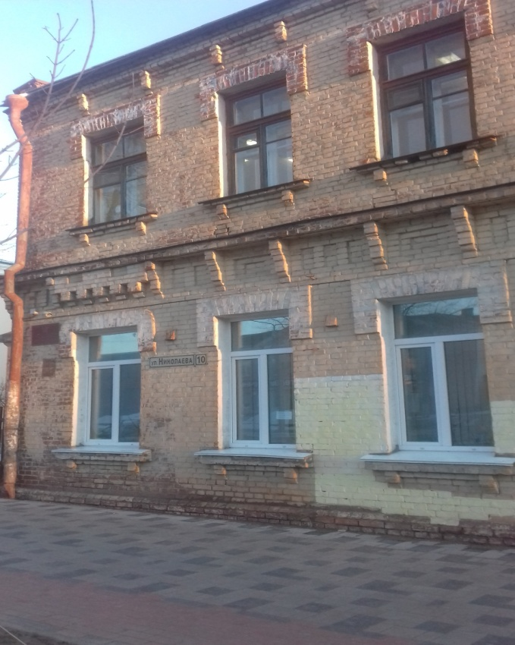

Утром рано, вместе с мамой,
мы шагаем в детский сад.
На работу надо мамам,
малышам нужен догляд.
Воспитатель деток встретит,
няня в группу отведет.
И с друзьями будет встреча,
вкусный завтрак уже ждет.
Мы в саду как будто дома,
здесь добро, тепло, уют.
Всё вокруг давно знакомо,
песни, сказки тут живут.
Время есть и для ученья,
и для игр время есть.
Творчество и вдохновенье,
умных книжек тут ни счесть.
А когда порой, болеем,
то скучаем мы о нем.
Дружбу мы ценить умеем,
любим мы второй свой дом.
Срок проведения: апрель 2022 учебный год
Вид проекта: педагогический
Тип проекта: краткосрочный
Участники проекта: дети, воспитатели, сотрудники детского сада
Актуальность проекта:
Любовь маленького ребенка к Родине начинается с отношения к самым близким людям – отцу, матери, дедушке, бабушке. Это корни, которые связывают его с родным домом и ближайшим окружением, а пример взрослых, особенно близких людей, имеет огромное значение в становлении личности ребенка.
Дошкольник, прежде всего, должен осознать себя членом семьи, неотъемлемой частью своей малой родины, потом гражданином России, и только потом- жителем планеты Земля. Идти надо от близкого к далекому.
Одна из первых ступеней воспитания «Маленького патриота» это развитие у малышей представлений о положительных сторонах Детского сада, его общности с домом (тепло, уют, любовь и др.) и отличиях от домашней обстановки (больше друзей, игрушек, самостоятельности и т.д.)
Детский сад - это маленькое государство, в котором всем должно быть интересно жить и трудиться. Где дети познают мир, творят и сотрудничают, а взрослые заботятся о безопасности и развитии детей.
Введение:
Огромное влияние на развитие человека, особенно в детском возрасте, оказывает домашняя среда и детский сад.
На основании многолетних исследований известно, что именно дошкольный возраст – это важнейший период становления личности, когда закладываются предпосылки гражданских качеств, развиваются представления о человеке, обществе, культуре. Очень важно привить детям чувство любви и привязанности к родным и культурным ценностям родного края, так как именно на этой основе воспитывается патриотизм. Важно уделять внимание нравственно-патриотическому воспитанию, а любовь к детскому саду - это одна из первых ступенек на пути к этому.
Большинство детей в младшей группе приходят в детский сад из семьи, поэтому воспитатель знакомится с детьми, знакомит их друг с другом; с помещениями группы и их назначением; с предметами, находящимися в группе. Вся работа проходит в игровой форме – это экскурсии, беседы с детьми, дидактические игры, чтение художественной литературы, целевые прогулки, организация познавательной деятельности, изобразительной деятельности.
Воспитатели обращают внимание на то, что в группе все сделано так, чтобы детям было удобно, хорошо. О детях заботятся сотрудники детского сада: воспитатели, помощники воспитателей, повара, медсестра и др. Воспитатель рассказывает о том, что взрослые многое сделали для детей, они заботятся о них и все, что их окружает, необходимо беречь и ценить.
Цель проекта: Формирование нравственно-патриотических чувств у детей через развитие у них положительного отношения к детскому саду.
Задачи проекта:
- Воспитание у ребенка любви и привязанности к своему детскому саду;
- Воспитание уважения к труду взрослых;
- Знакомство дошкольников с профессиями сотрудников детского сада, воспитание уважительного отношения к их труду;
- Формирование уважительных взаимоотношений в детском коллективе;
- Способствование активному вовлечению родителей в совместную деятельность с ребенком в условиях семьи и детского сада.
Предполагаемый результат:
1.Заложить основу нравственно-патриотического воспитания детей.
2.Приобщить детей к общечеловеческим ценностям, из которых складывается впоследствии важнейшее чувство – любовь к Родине.
3.Сформировать у детей чувство привязанности и любви к детскому саду.
Этапы реализации:
1. Подготовительный этап:
- Анализ оснащенности предметно-развивающей среды.
- Изучение методической литературы по теме.
2. Проектирование проекта:
- подготовить книги, иллюстративный материал, материал для игровой деятельности детей.
- Подготовить необходимый материал для продуктивной и творческой деятельности детей.
3. Этап реализации проекта:
- Экскурсия по детскому саду и знакомство с трудом сотрудников.
- Экскурсия на территории детского сада.
- Беседы: «Я и мое имя», «С кем я живу», «Наша группа», «Наши игры и игрушки», «Наш детский сад», «Как вести себя в детском саду»
- Чтение стихотворений А. Барто, показ настольного тетра «Теремок», потешка «Водичка-водичка».
- Дидактические игры «Назови свое имя», «Назови имена своих друзей», «Узнай по голосу», «Назови ласково», «Кому, что нужно для работы».
- Пальчиковые игры: «Семья». «Строим дом».
- Сюжетно-ролевые игры «Семья», «Детский сад».
- Конструирование домиков из строительного материала.
4. Оформление результата:
Оформление картотек, альбомов по реализации проекта

Заключение
Данный проект развил познавательно-речевую сферу детей младшего дошкольного возраста. Расширил кругозор каждого ребенка на базе ближайшего окружения, создал условия для развития самостоятельной познавательной активности.
За время реализации проекта у детей отмечено значительное развитие интереса и доброжелательного отношения к сверстникам, что нашло свое отражение в процессе участия в продуктивной видах деятельности и игре.
Разучивание стихов, потешек, загадок, дидактические и развивающие игры, проведение пальчиковой гимнастики для рук сыграли немаловажную роль в коррекции эмоционально-личностного развития детей, речевой памяти, внимания.
Проделанная работа показала эффективный результат. Детей и родителей сблизила, заинтересовала и увлекла наша совместная работа по патриотическому воспитанию. Мы, воспитатели, видим целесообразным продолжать работу в этом направлении.

